四川省综合评标专家库系统

使用手册
（监督部门）

目 录

第一章 手册使用说明 2
第二章 系统运行环境 2
第三章 操作使用说明 2
3.1. 功能描述 2
3.2. 用户界面 2
3.3. 操作使用说明 5
第四章 监督部门用户角色操作指南 5
4.1. 用户登录 5
4.2. 在线监督查看活动 5

手册使用说明
本手册规定了四川省综合评标专家库系统（以下简称：四川省专家库）的操作标准，目的是为了提供给四川省专家库系统的用户使用，便于监督部门用户通过本手册能快速熟悉系统相关功能，手册主要内容有系统功能、系统流程和操作指南等。
本手册适用于四川省综合评标专家库监督部门有关用户。

系统运行环境
任意PC机，安装Windows 7以上操作系统，谷歌及IE11.0以上，市场主流浏览器软件，在互联网环境下访问和使用本系统。

操作使用说明

功能描述
本手册描述监督部门在进行远程在线抽取评标专家的过程中对抽取项目、抽取活动基本信息、回避单位、语音及抽取条件、抽取结果、专家出入场、操作日志等各个功能的查看操作。

用户界面
访问“四川省公共资源交易信息网”中的四川省综合评标专家库网址
（http://ggzyjy.sc.gov.cn:81/#/secondHome.html），点击“在线监督登录”，监督部门用户均通过“账号+密码+验证码”的登陆方式进入页面,如下图所示：
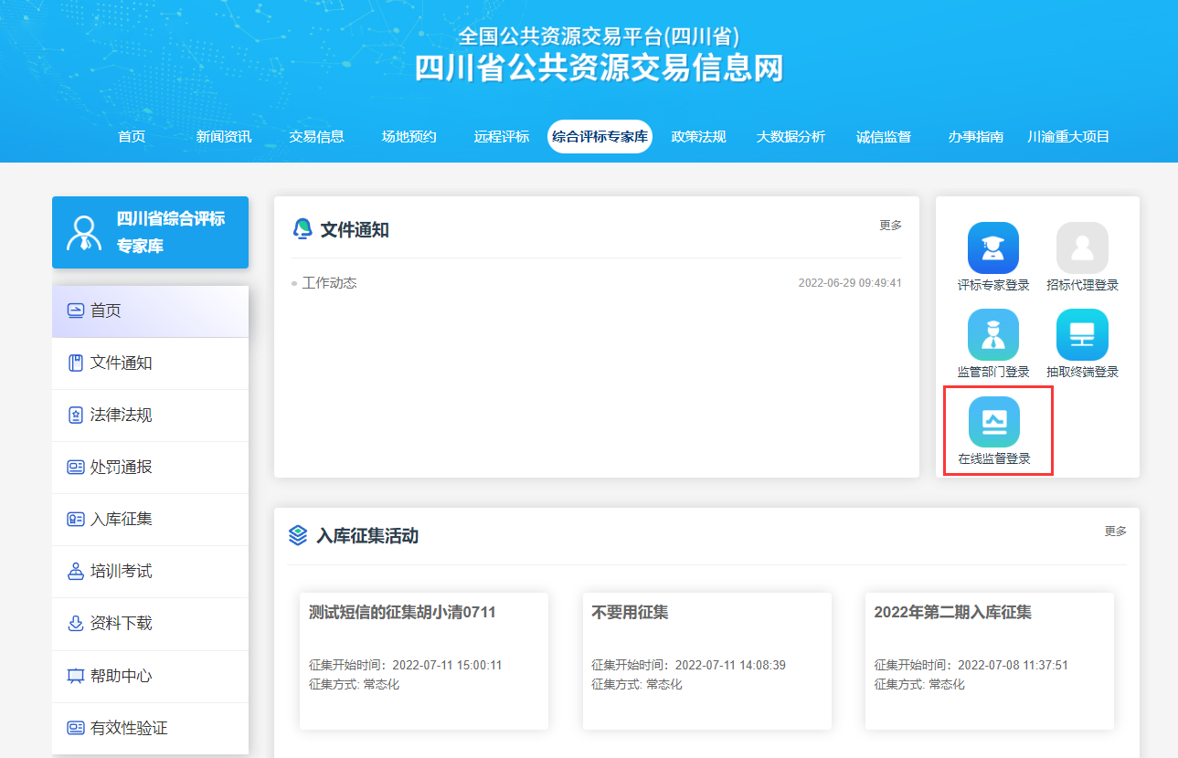
图 3.2-1在线监督登陆首页
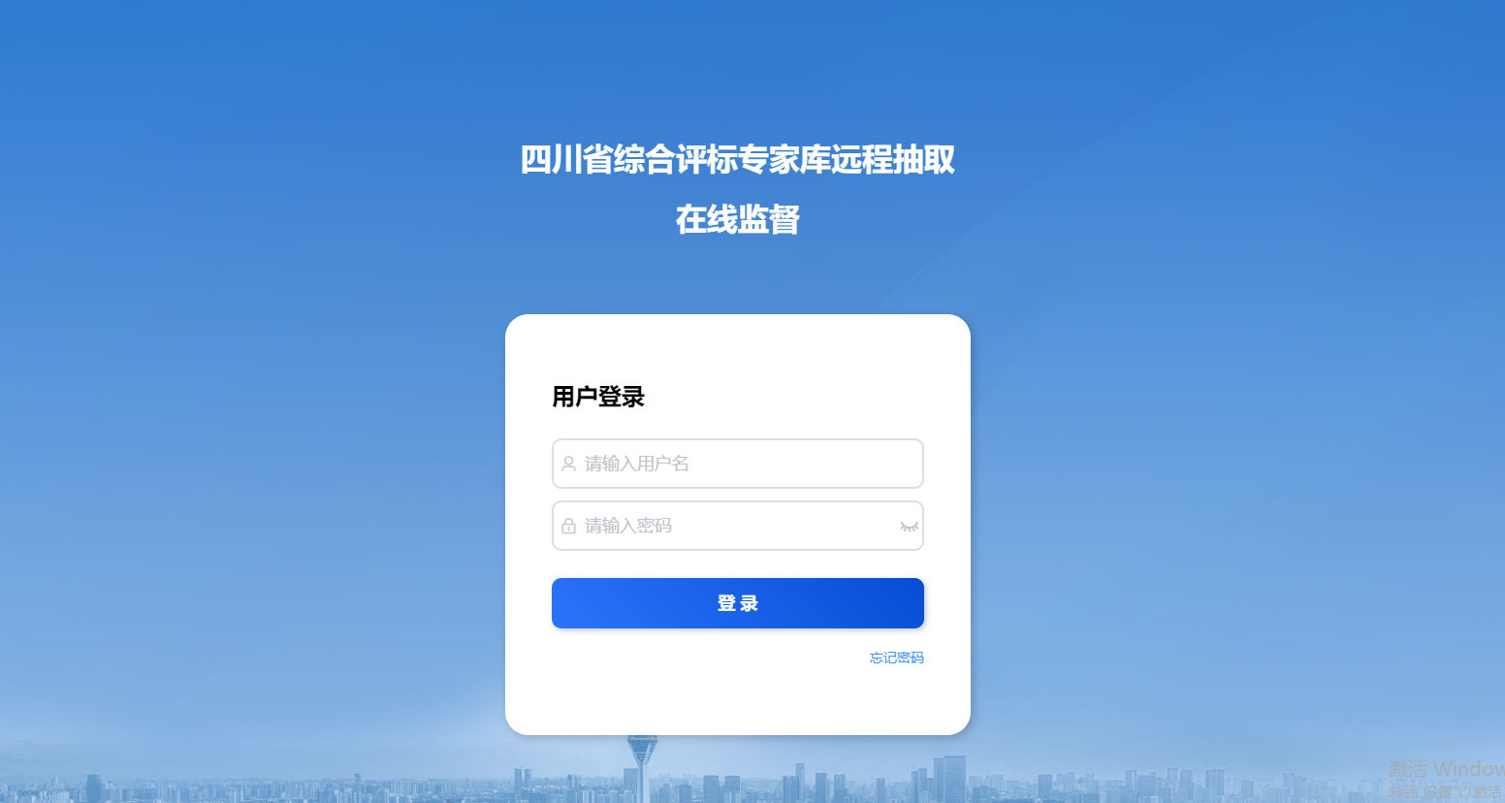
图 3.2-2在线监督登陆界面
注意：
1.若忘记密码，可通过登录页中的“忘记密码”功能重设密码。如下图所示：需输入“用户名”、“手机号码”、“短信验证码”后，点击“下一步”设置新的密码（注意：密码为大小写英文字母、数字两种组合，长度不小于8个字符并不大于20个字符）即可。
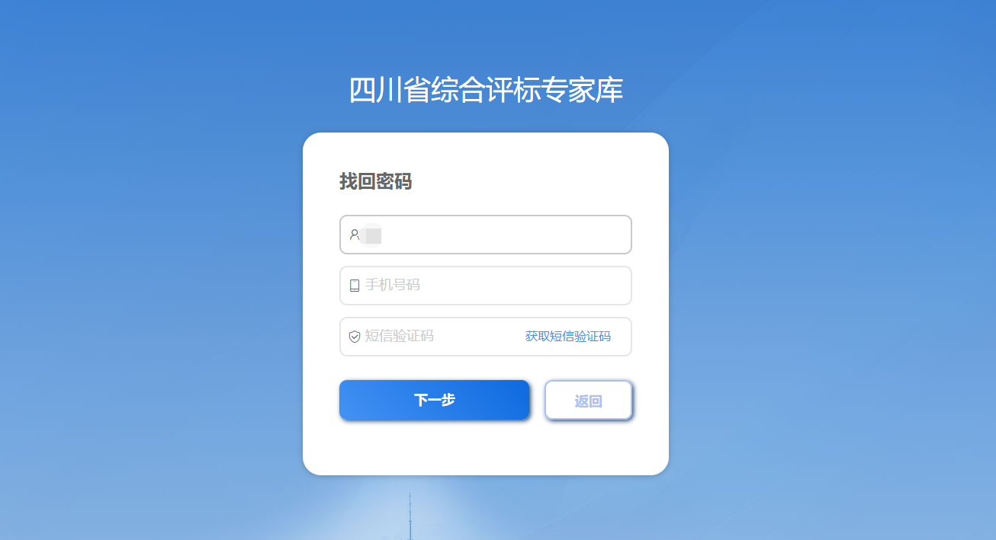
图 3.2-3在线监督“找回密码”界面
- 初次登录系统的用户，建议及时修改密码。如下图所示：
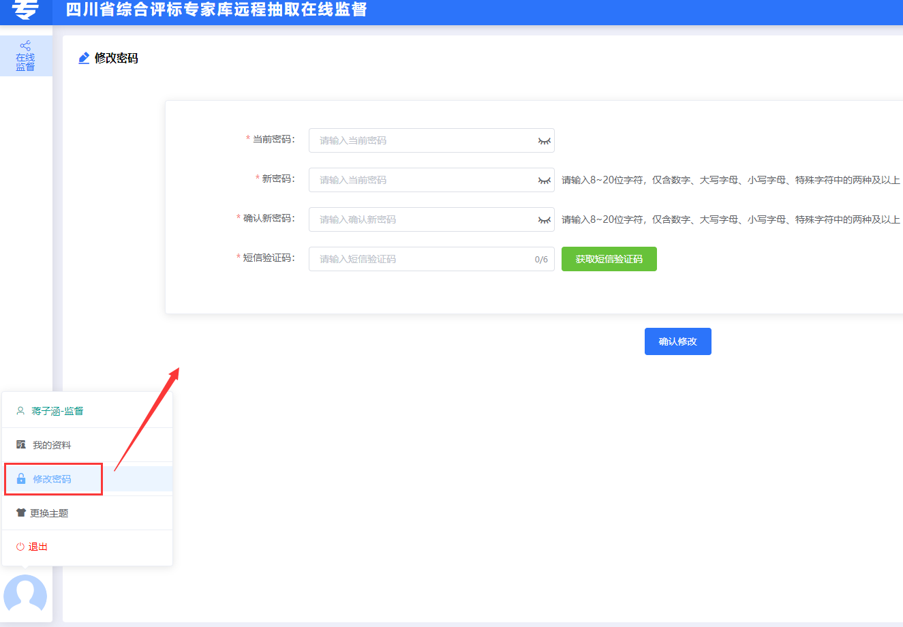
图 3.2-4在线监督“修改密码”界面

操作使用说明

监督部门用户角色操作指南

用户登录
监督部门的工作人员通过“用户名+密码+验证码”的方式进行系统登录，进入“四川省综合评标专家库远程抽取在线监督”界面。

在线监督查看活动
“在线监督”菜单内可查看所有抽取活动属于本部门监督的活动信息，包括进行中、未抽取、抽取完成、已结束的抽取活动，点击任一活动可查看活动详情。
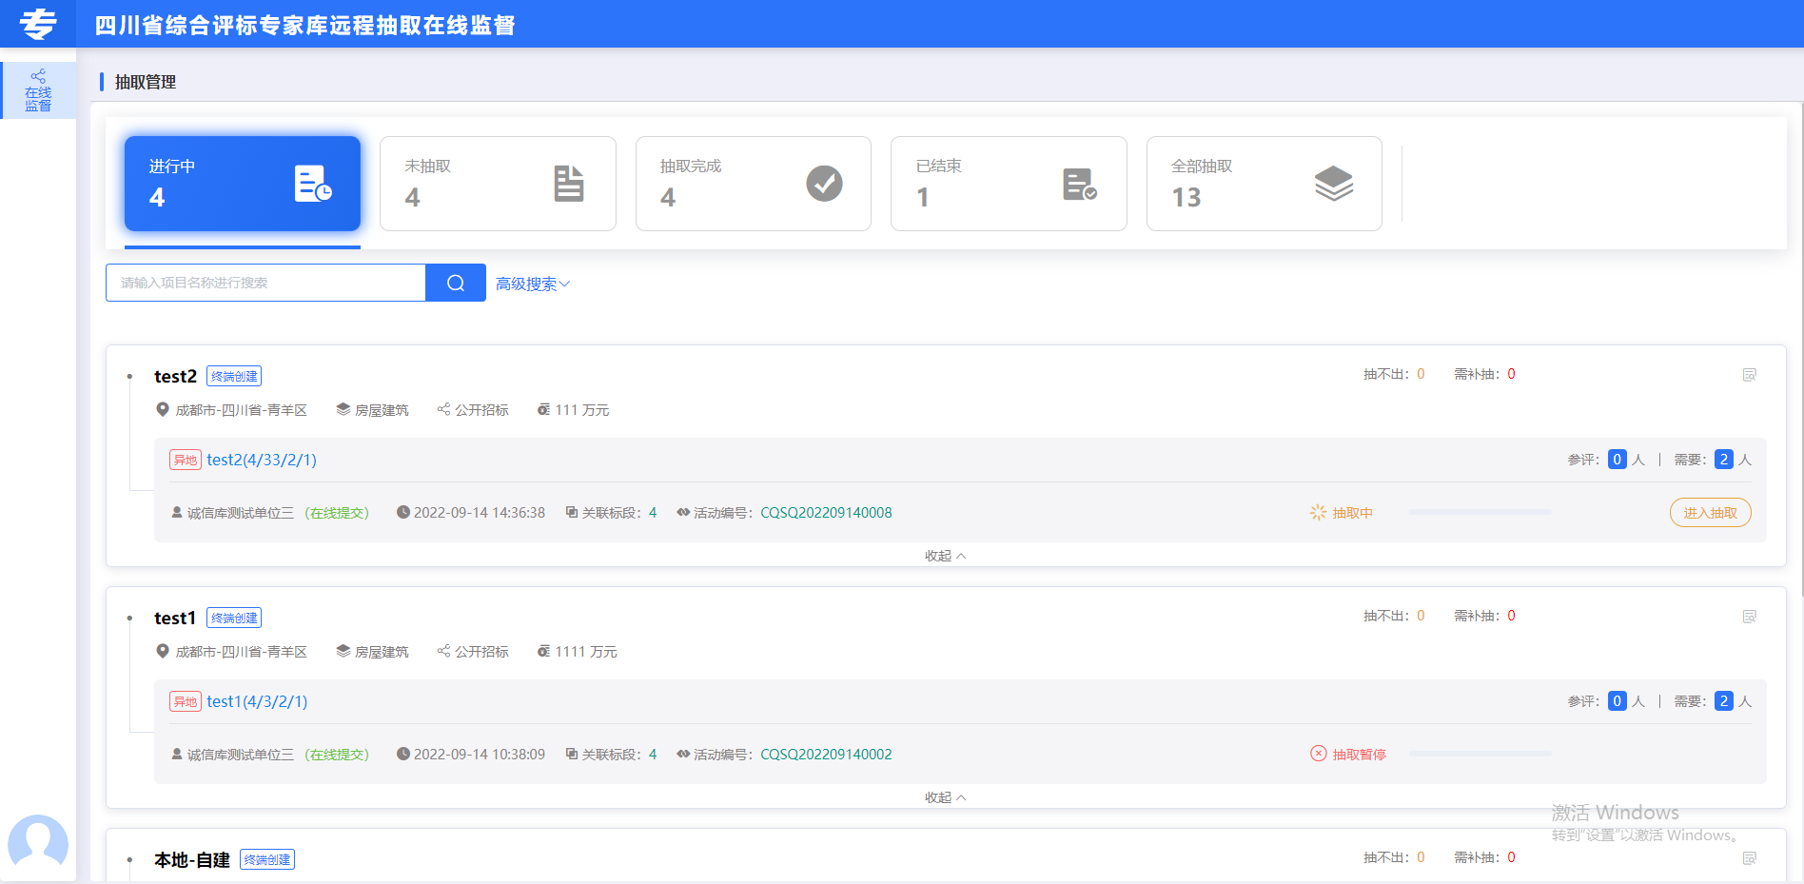
图 4.2-5在线监督活动列表
监督部门可查看项目信息、抽取基本信息、回避单位、语音及抽取条件、操作日志等。
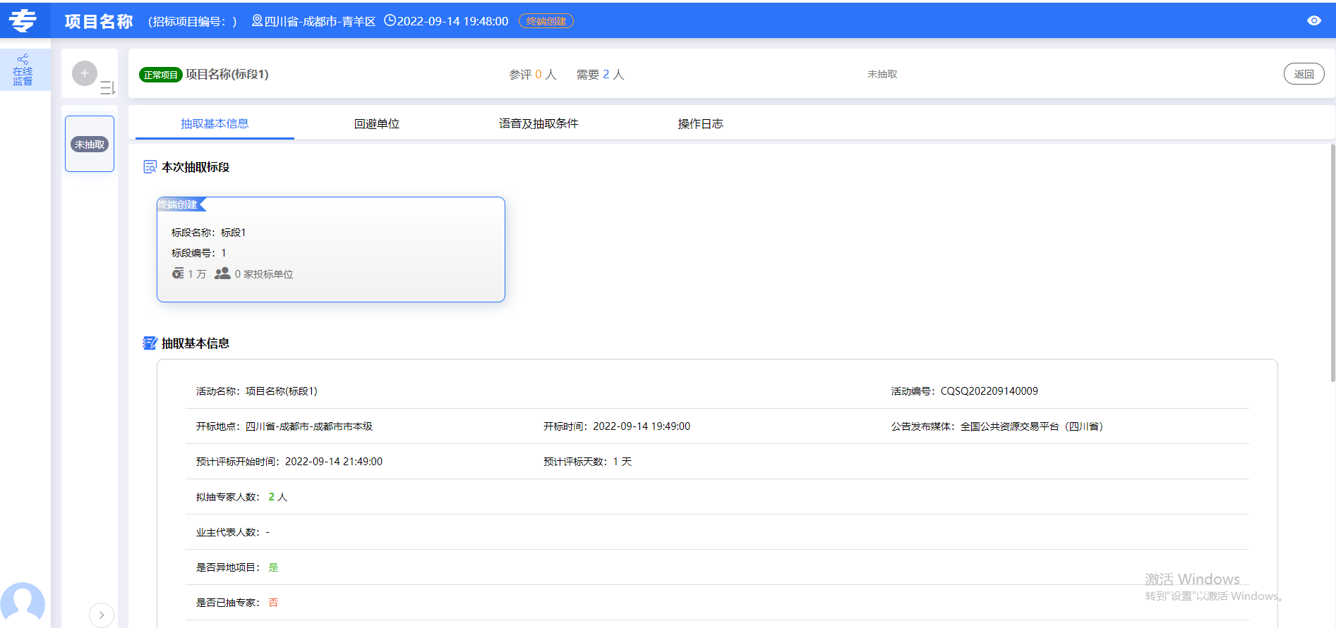
图 4.2-6查看活动信息
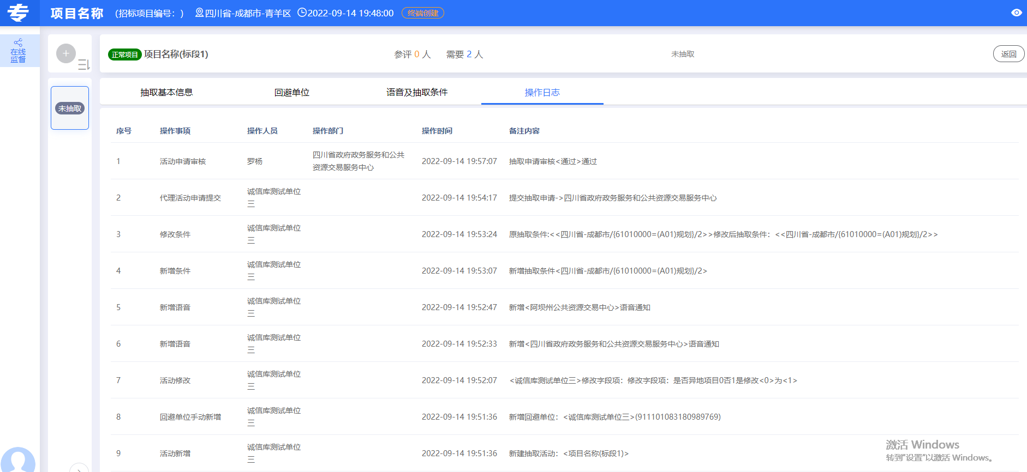
图 4.2-7查看操作日志
抽取活动列表点击“进入抽取”可查看活动当前的抽取进度。
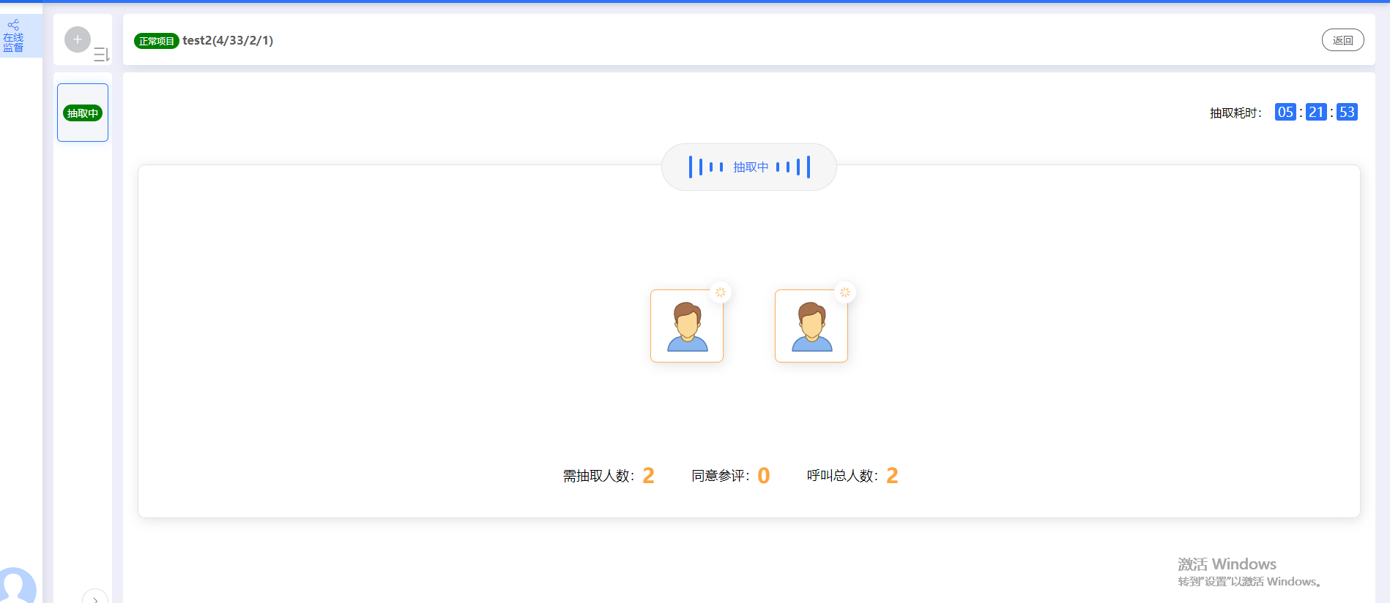
图 4.2-8查看抽取进度

